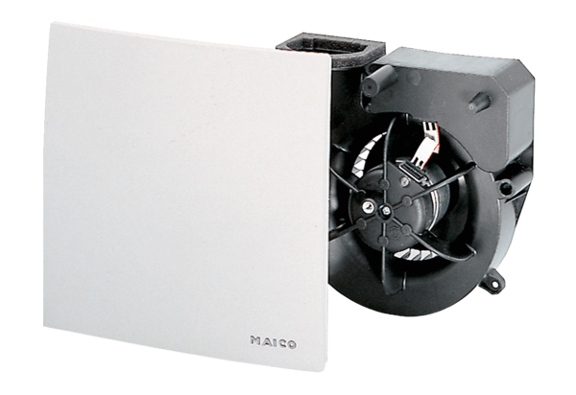Insert de ventilation ER 60 VZCUnité de conditionnement : 1 pièceGamme: B
Numéro de référence : 0084.0106Fabricant : MAICO

